Umi Claw 使用文档
版本：3.0.0（涵盖 1.0 / 2.0 / 3.0 三个版本）
日期：2026年10月10日
项目地址：https://github.com/bscwdg/umi-claw
作者：小北（guzhengkai97@163.com）

1. 产品概述

1.1 什么是 Umi Claw
Umi Claw 是基于 Electron + Vue 3 + Vite 开发的跨平台桌面应用，它把开源 AI 助手框架 OpenClaw 封装成图形化桌面程序：无需命令行，即可完成模型配置、技能管理、渠道接入，并在后续版本中提供 AI 营销工作台与 AI 工作记忆能力。
愿景：简单点，无需复杂安装操作，让每个人都能享受 AI 带来的便利。

1.2 版本演进总览
Umi Claw 目前有三条版本线，同机安装时数据目录按版本隔离，互不污染：
版本 | 代号 | 定位 | 目标用户 | 代码基线
1.0 | 基础版 | OpenClaw 便携管理器：图形化安装、配置、日志、终端、便携模式 | 想免命令行使用 OpenClaw 的用户 | release/1.0
2.0 | 营销版 | 在 1.0 之上增加「AI 营销工作台」：商家建模、热点雷达、内容中心、AI 顾问 | 实体店 / 品牌 / 门店商家 | release/2.0
3.0 | 工作版 | 在 1.0 之上增加「AI 工作记忆 + 每日工作闭环」，当前主力版本 | 不会使用 OpenClaw/AI 的白领、打工人 | release/3.0（基于 1.0，2.0 能力按需移植）
说明：3.0 不是 2.0 的升级版，二者并列。3.0 代码基于 1.0，2.0 的营销模块不带入；其框架能力（DB Worker、GatewayClient、ContextEngine、文档解析器等）以「跨分支挑选移植 + 数据源重写」方式复用。1.0 的 OpenClaw 管理能力在后续版本中一个不删。

1.3 技术栈
技术 | 版本 | 用途
Electron | 30 | 跨平台桌面框架
Vue 3 | 3.4 | 前端框架
Vite | 5 | 构建工具
TypeScript | 5.4 | 类型安全
Pinia | 2.1 | 状态管理
Vue Router | 4.3 | 前端路由
electron-vite | 2.1 | Electron + Vite 集成
xterm.js | 6 | 内嵌终端
Less | 4.6 | 样式预处理
mammoth / exceljs / docx / pdfjs-dist | — | Word / Excel / PDF 解析与文档生成

1.4 运行环境要求
- 操作系统：Windows 10/11（x64），macOS / Linux 可构建运行
- Node.js：18+（开发环境）；应用自身会下载并管理便携 Node.js 运行时
- 磁盘空间：至少 2GB 可用空间
- 网络：国内网络即可（npmmirror 镜像 + GitHub 代理，无需翻墙）

2. 界面功能导览
Umi Claw 采用左侧导航栏 + 右侧内容区的桌面应用布局，含自定义标题栏与系统托盘。3.0 的导航分为「OpenClaw 管理」与「工作」两组：
分组 | 页面 | 功能
OpenClaw 管理 | 控制台 | OpenClaw 启动 / 停止 / 重启、状态监控、打开 Web 界面、Node 运行时管理
OpenClaw 管理 | 模型配置 | 模型服务商、API Key、模型选择，支持在线拉取最新预设
OpenClaw 管理 | 技能管理 | 技能浏览、安装、卸载、启用/停用、远程同步更新
OpenClaw 管理 | 渠道接入 | 微信 / 企业微信 / 飞书接入
OpenClaw 管理 | 运行日志 | 实时日志，过滤、搜索、导出、清空
OpenClaw 管理 | 终端 | 内置 PTY 终端，支持 openclaw / npx 双运行时
OpenClaw 管理 | Obsidian | Obsidian 知识库向量化集成
OpenClaw 管理 | 关于 | 版本信息与项目链接
工作（3.0） | 新的一天 | 今日待办聚合 + 一句话智能入口
工作（3.0） | 工作记录 | 记录检索与候选确认（LIKE 搜索）
工作（3.0） | 工作问答 | 基于工作记忆的问答，回答附「依据」
工作（3.0） | 报告 | 日报 / 周报生成、编辑、确认、版本快照
工作（3.0） | 工具箱 | 会议纪要、邮件起草、润色 / 翻译 / 摘要
工作（3.0） | 工作知识库 | 本地文档解析入库，按需注入工作记忆
工作（3.0） | AI 的世界 | 查看 AI 看到的上下文与被裁剪内容
工作（3.0） | 工作设置 | 画像、提醒时刻、外发渠道配置
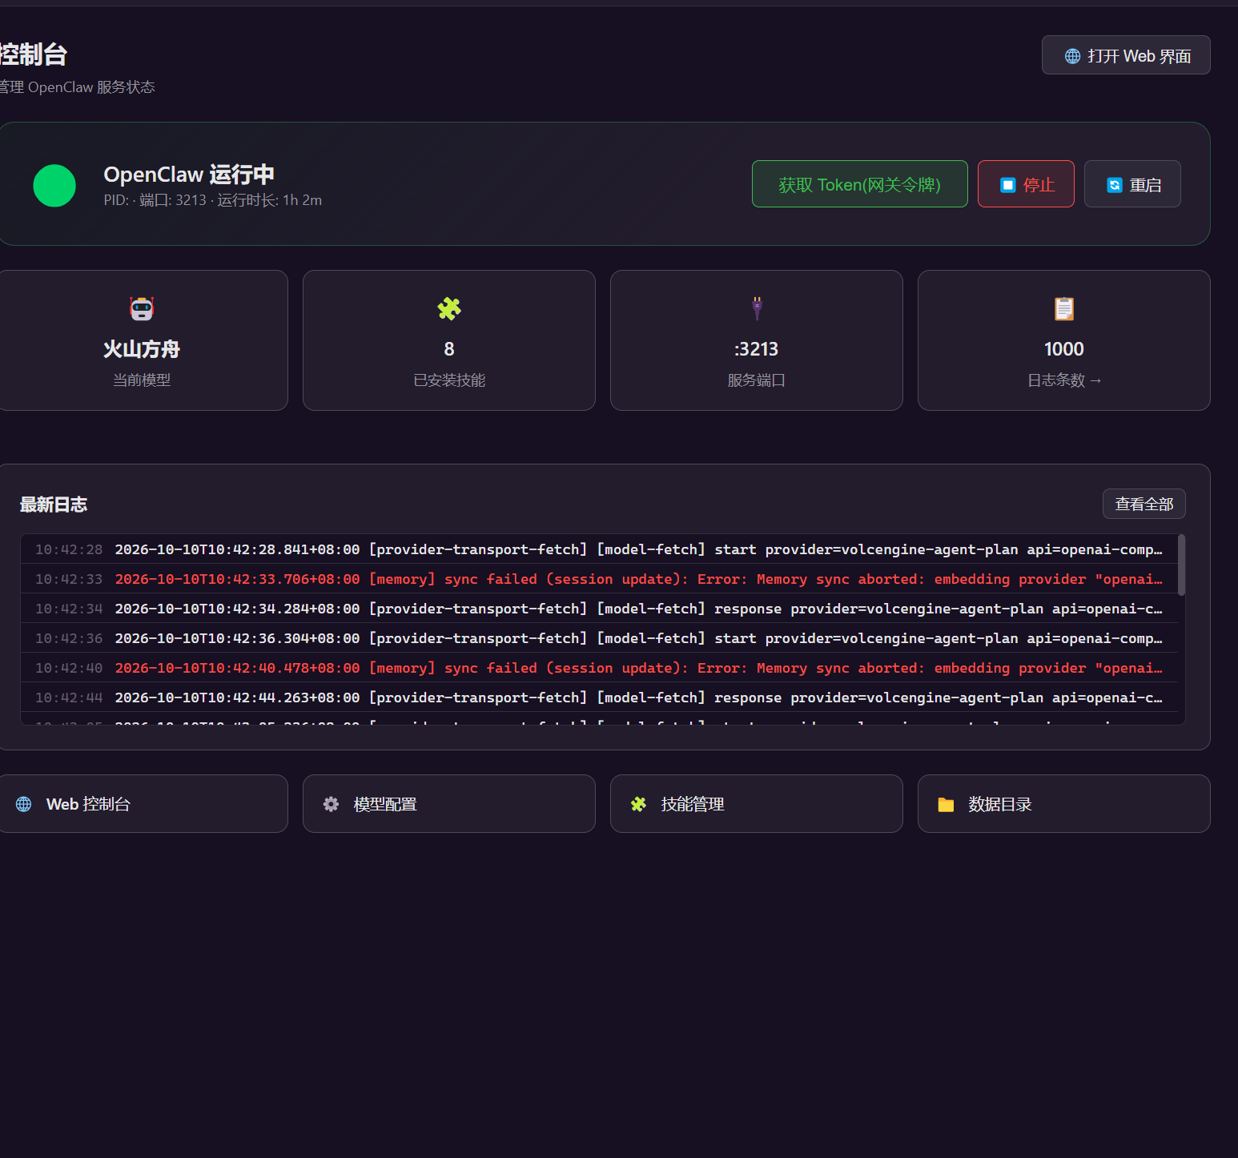
图：Umi Claw 主界面（控制台，左侧为分组导航栏）

3. 快速上手：从环境初始化到打开网页（完整步骤）
本章面向第一次使用的用户：在一台全新电脑上，从启动应用到浏览器里和 AI 对话，共六个阶段，全程图形界面、不需要命令行。正常网络下环境下载约需 5–15 分钟。
阶段 | 动作 | 预期结果
① 首启向导 | 同意用户协议、画像可跳过 | 进入主界面
② 环境检测 | 自动检测 / 手动进入环境初始化页 | 看到四项环境状态
③ 一键初始化 | 点击「开始一键全自动初始化」 | 提示「环境已就绪」
④ 配置模型 | 选服务商、填 API Key、测试、设为当前 | 测试连接通过
⑤ 启动服务 | 控制台启动 OpenClaw | 状态变绿：运行中
⑥ 打开网页 | 点「打开 Web 界面」 | 浏览器打开聊天页

3.1 第一步：启动应用并通过首启向导
- 双击 Umi Claw 启动（安装版从开始菜单，便携版双击 exe）
- 冷启动弹出首启向导：第一步是用户协议，勾选同意后才能继续——协议只出现这一次，未同意时启动 OpenClaw 的操作会被拒绝
- 画像步骤可填写称呼 / 岗位等，也可以直接跳过，以后在工作设置里补
- 若本机存在 1.0 / 2.0 旧数据，向导会询问沿用 / 另起 / 稍后决定，默认“稍后决定”，不会静默迁移或覆盖
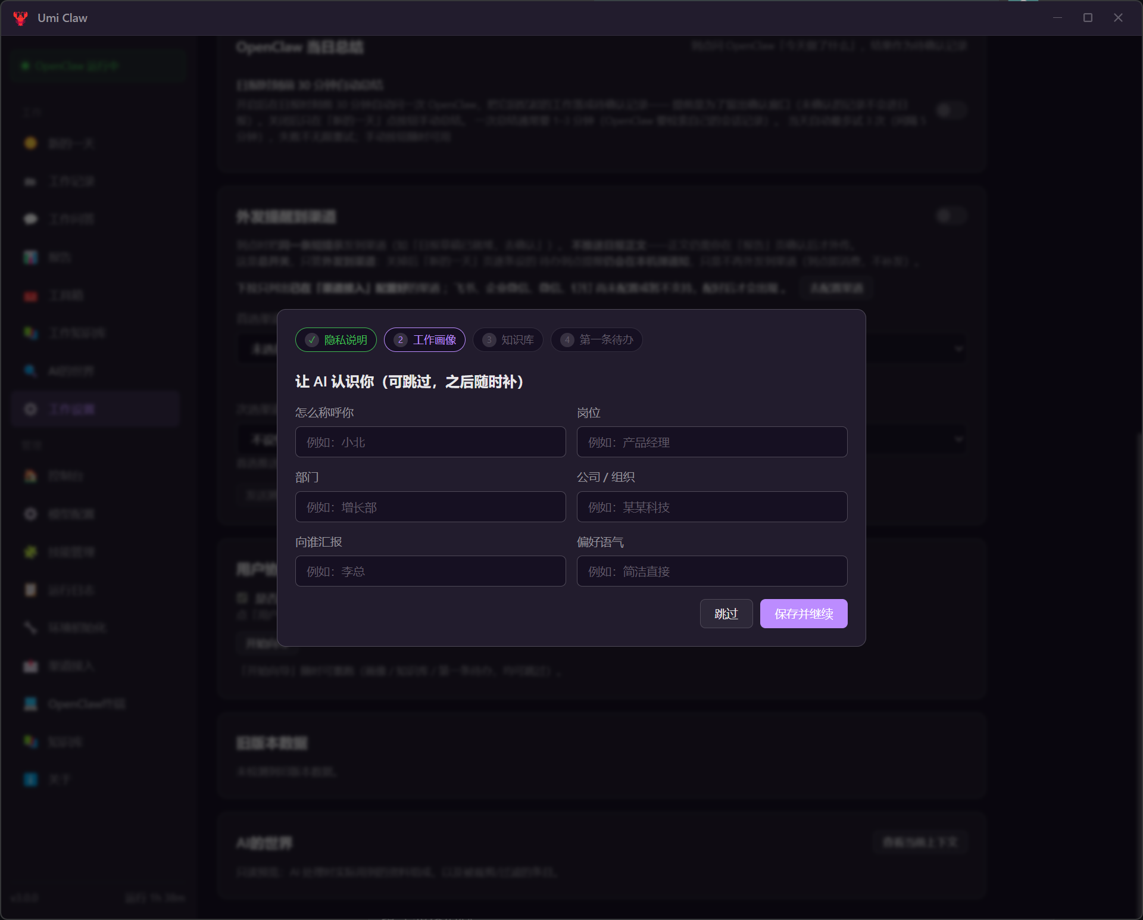

3.2 第二步：进入环境初始化页
- 应用自动检测运行环境：缺少 Node.js 或 OpenClaw 时自动跳转到环境初始化页；环境已装则直接进控制台，想重装可点击侧边栏「环境初始化」手动进入
页面上方「环境状态」卡片列出四项，逐项打勾即通过检测：
- Node.js 运行时（当前内置 v24.21.0）
- OpenClaw 核心服务（v2026.9.4）
- 官方消息渠道内置插件（微信 / 飞书 / 企业微信 / 钉钉 / Slack）
- 数据目录（如 C:\Users\<用户>\AppData\Roaming\UmiClaw\data）
初始化前确认两个开关：
- 使用国内镜像（推荐，默认开启）：走腾讯云 / 淘宝 NPM 镜像，显著加快下载
- 自动同步内置渠道插件（默认勾选）：初始化时自动装配各渠道插件
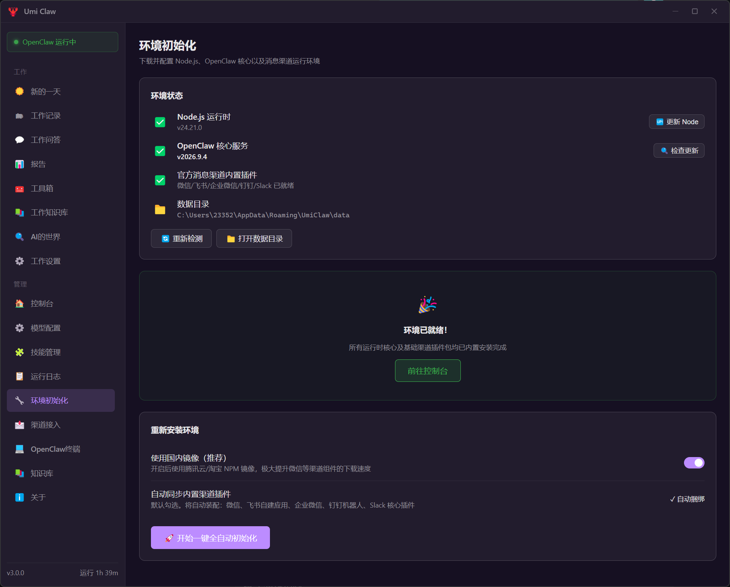
图：环境初始化页——环境状态、数据目录与一键初始化按钮

3.3 第三步：一键全自动初始化
- 点击紫色按钮「开始一键全自动初始化」
进度卡片显示进度条、当前阶段和逐步日志，装配顺序固定：
- 下载并解压 Node.js v24.21.0（已装但版本低于 v24.16 时会自动升级，否则跳过）
- 安装 OpenClaw 核心服务（通过镜像 npm 安装）
- 补装微信等消息渠道插件（已存在则自动跳过）
- 安装内置技能
- 成功：页面提示「环境已就绪」 / 「初始化及渠道部署完成」
- 失败：错误信息直接显示在进度卡片上，点「重新尝试」即可从断点重试；详细过程可去「运行日志」页排查
- 中途不要关闭网络或退出应用；整个过程无需人工干预，等待完成即可

3.4 第四步：前往控制台并配置模型
- 点击「前往控制台」（完成页上为「全套就绪，进入控制台」）
- 进入「模型配置」页，在服务商列表中选择一家（如 DeepSeek、火山方舟、通义千问）
- 填入 API Key；Base URL 一般保持默认，有需要可改；也可在自定义模型中添加额外模型（API Key是自己专属的凭证请勿泄露给别人，否则会出现token消耗异常的情况）
- 点击「保存配置」，再点「测试连接」确认 Key 有效、网络可达
- 点击该服务商的「设为当前」将其激活，激活的服务商行会高亮
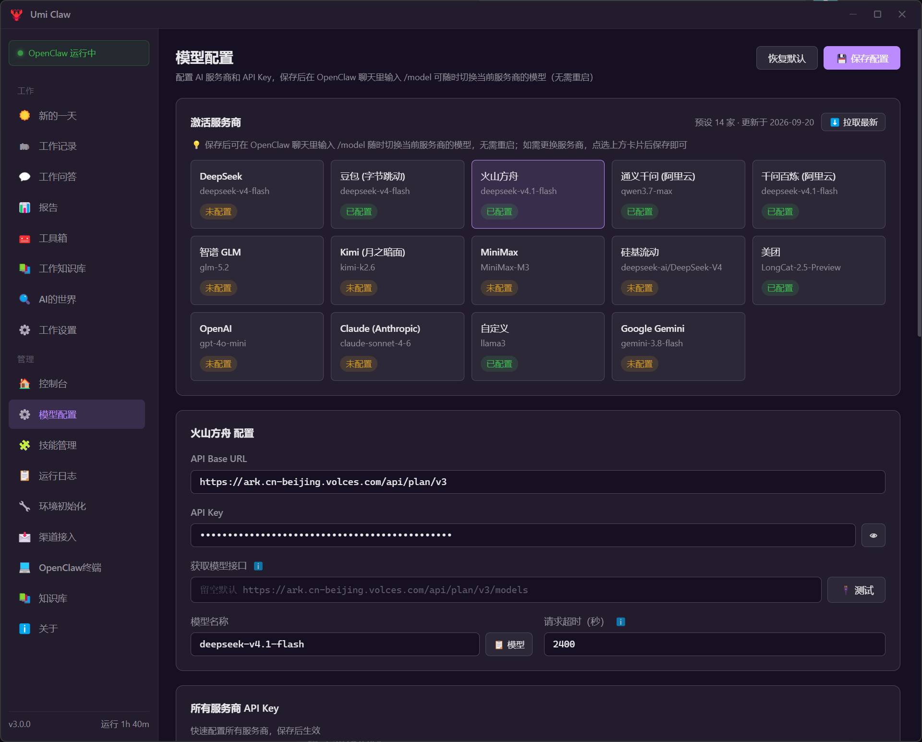
图：模型配置页——服务商列表、API Key 与测试连接

3.5 第五步：启动 OpenClaw
- 回到「控制台」，点击「启动 OpenClaw」（若已设置开机自动启动、状态已是运行中，可跳过本步）
- 状态卡片变绿，显示「OpenClaw 运行中」以及 PID、端口（默认 3213）、运行时长
- 下方卡片可核对当前模型、已安装技能数、服务端口与日志条数
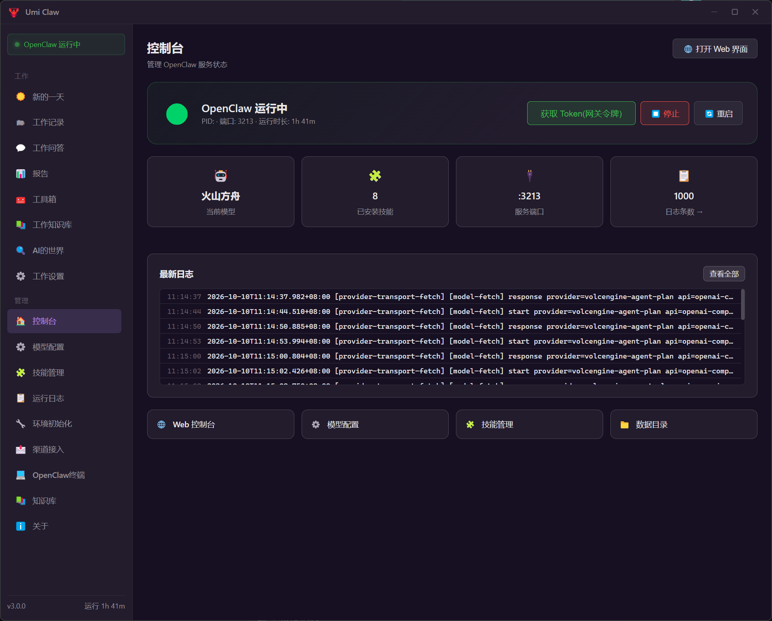
图：控制台——OpenClaw 运行中状态与服务信息卡片

3.6 第六步：打开 Web 界面，开始聊天
- 点击控制台右上角「打开 Web 界面」，系统浏览器会自动打开 http://localhost:3213
- 如果页面要求输入访问令牌：回到控制台点「获取 Token（网关令牌）」，复制后粘贴到网页即可
- 在网页底部输入框键入第一条消息（如“你好，介绍一下你能做什么”），回车发送，即可获得 AI 回复
- 网页即开即用，模型回复走第四步配置的服务商；之后每次使用只需启动应用并打开此网址
- 想在微信 / 企业微信 / 飞书里对话，按第 8 章「渠道接入」配置后，在对应 App 里直接发消息即可
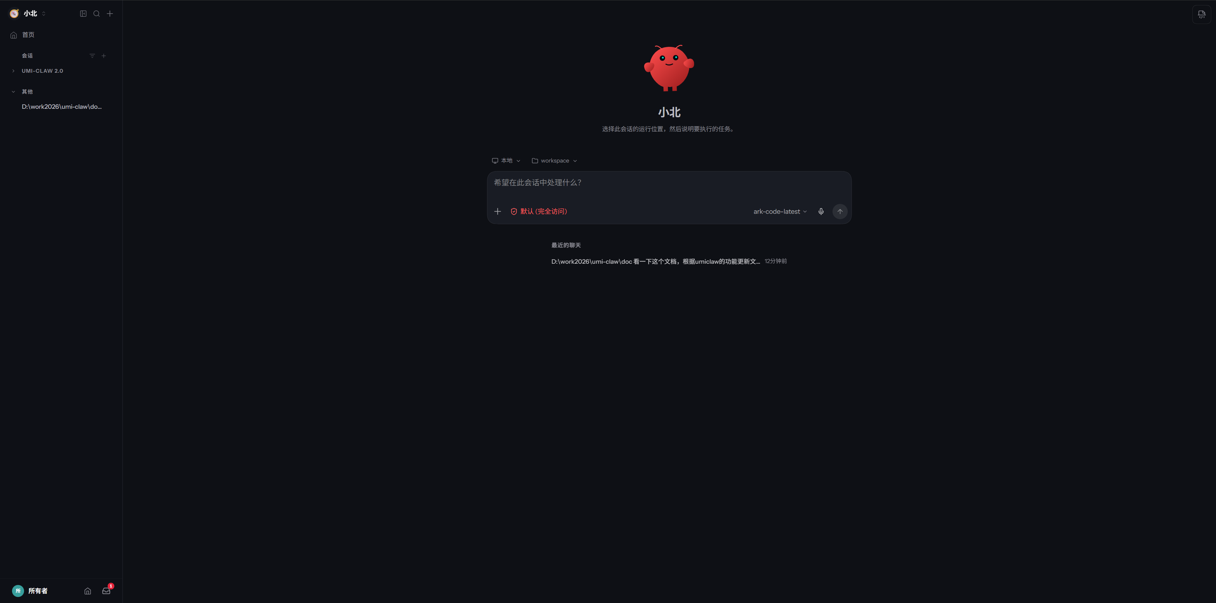

3.7 首次使用常见卡点
现象 | 处理
初始化下载慢 / 中断 | 确认“使用国内镜像”已开启；网络恢复后点重新尝试，已完成的阶段会自动跳过
测试连接失败 | 核对 API Key 是否填错、服务商账户是否有余额；必要时换一家服务商重试
启动后网页打不开 | 确认控制台状态为“运行中”、端口为 3213；检查浏览器代理是否拦截了 localhost
网页提示无权限 | 点控制台「获取 Token（网关令牌）」，用令牌登录
发消息后没有回复 / 报错 | 检查 API Key 与余额；在运行日志页查看具体错误，或切换备用模型再试

4. 1.0 基础版：OpenClaw 便携管理器
1.0 是所有后续版本的底座，解决「装得上、配得好、管得住」三件事。

4.1 核心能力
- 零配置启动：首次运行自动检测环境，一键下载 Node.js v22 与 OpenClaw 运行时
- 原生桌面体验：自定义标题栏、系统托盘驻留、原生弹窗
- 完整管理界面：图形化配置 OpenClaw、模型、技能
- 实时日志监控：stdout / stderr / system 过滤、关键词搜索、导出、清空
- 内置终端：基于 xterm.js，多会话、命令历史、实时输出
- 多渠道接入：内置微信，支持飞书自建应用（长连接）
- 便携模式：可放 U 盘，数据与应用同目录，删除目录即完全卸载
- 国内镜像加速：npmmirror + GitHub 代理

4.2 首次启动流程
- 启动应用，自动检测 Node.js + OpenClaw 环境
- 环境缺失时进入「环境初始化」页，点击初始化，自动下载运行时
- 进入「模型配置」，选择服务商、填入 API Key、保存并测试连接
- 在「控制台」点击启动 OpenClaw，状态变为运行中后打开 Web 界面即可聊天
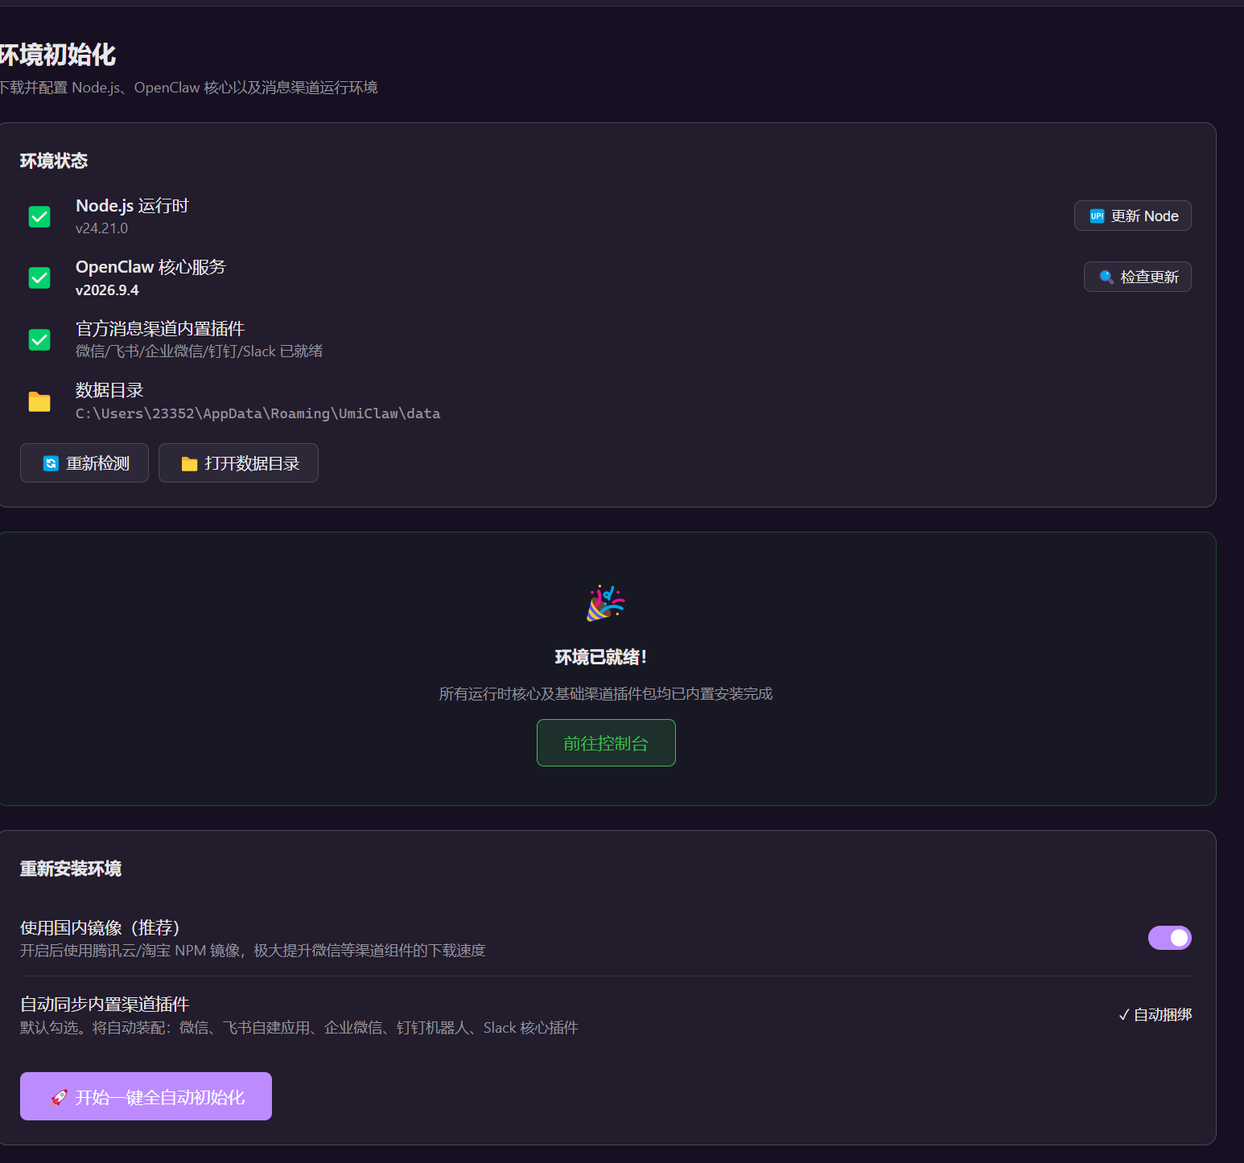
图：环境初始化页面

5. 2.0 营销版：AI 营销工作台
2.0 在 1.0 之上围绕实体店商家的线上获客动线，新增「营销」域：商家建模 → 知识库 → AI 顾问 → 内容生成 → 热点雷达。该版本保留在 release/2.0 分支。

5.1 商家大脑（Business）
- 以 Project（独立商家 / 品牌 / 门店的 AI 工作空间，非一次性活动）为中心组织一切
- 品牌 / 定位 / 客群 / 语气等商家档案 1:1 建模，资料完整度卡片提示缺什么
- 关注词（Watchlist）只喂给 AI，不触发采集，上限 10 个词
- 支持多商家切换，「当前商家」状态持久化

5.2 营销知识库
- Word / Excel / PDF / 网页 / 纯文本本地解析入库
- 扫描件可用多模态 AI 识别兜底，结果人工核对后再提交
- Context Pack 预算内知识库全量打包，超预算才按 LIKE 裁剪

5.3 AI 顾问（Advisor）
- 基于本商家资料的流式问答（SSE），只依据事实护栏回答：资料无据宁可低分并写明「资料不足」
- 每轮重新组装上下文、不回放历史；可中止

5.4 内容中心（Content Center）
- 一次生成 3 个候选角度（小红书图文笔记 / 抖音口播文案，双平台规则分别注入）
- 版本与提示词快照可溯源；草稿到发布全程人工审核，不自动发布
- 二期追加「分镜脚本」：严格 JSON 契约输出镜头、时长、旁白、字幕、拍摄提示

5.5 热点雷达（Hot Center）
- 头条 / B站等公开榜单多源采集（零 npm 依赖 collector，仅取公开数据，不抓登录态 / Cookie）
- 懒评分：只评当前商家 × 发布平台的榜单热点，评分结果 24h TTL 缓存
- 四档分组：💚 值得做（双高门槛）/ 🟧 观察 / ❌ 不建议 / ⏳ 待分析
- 「今日建议」卡片按匹配度、热度排序，一键携带结构化信息跳转内容中心

5.6 工程体系（2.0 新增，被 3.0 继承）
- SQLite 数据层：node:sqlite Worker 子进程、单例、统一错误码、user_version 迁移
- GatewayClient：网关 HTTP 客户端，token 只留主进程，支持 SSE 流式、中止、冷缓存
- 验收体系：十余套 accept 套件先断言后实现 + 双 typecheck + 打包态冒烟

6. 3.0 工作版：AI 工作记忆 + 每日工作闭环
3.0 是当前主力版本，一句话定位：让 AI 记住你的工作——早上知道今天该做什么，下班不用回想今天做了什么。

6.1 三层价值与差异化押注
层级 | 内容 | 竞争面
第一层：AI 能力 | 写、改、总结、翻译、问答 | 所有 AI 产品都有
第二层：办公自动化 | 待办、日报、周报、纪要 | AI Office 产品也能做
第三层：工作记忆 | AI 记得你正在做什么 | 3.0 的差异化押注

6.2 工作记忆（Context Pack）
工作记忆 = 工作画像 + 在跟事项 + 今日待办 + 近期已确认工作记录 + 工作知识（按需检索），由 Context Engine 按固定优先级组装；超预算时从后往前裁剪，被裁剪内容在「AI 的世界」中留痕可见。它可审计、可追溯、可测试——这是它与 OpenClaw 自由格式 Memory 的本质区别。
边界：未确认候选（candidate）永不进入记忆事实层，只可作为当前会话临时上下文并标注「未确认」。
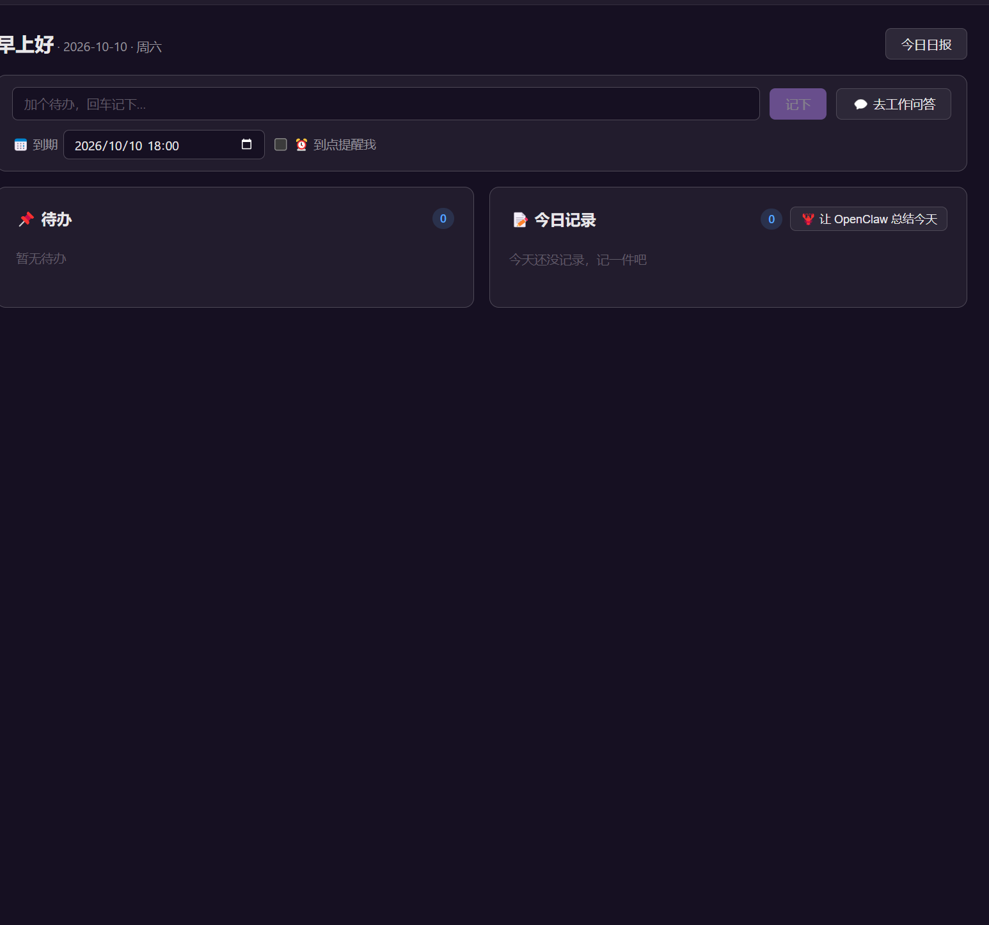
图：「新的一天」——今日待办与今日记录聚合页

6.3 核心概念
- 工作记录（表 activity_log）：工作事实最小单元。来源 ≠ 事实——AI 产出永远不自动成为事实，只有手动登记、勾选完成、确认候选等用户动作才沉淀为 confirmed 记录
- 事项（matter）：轻量的「这件事」，name + 状态 + 可选颜色，记录/待办可弱关联，不做成重型项目管理
- 待办（todo）：来源有 manual / extracted（AI 提取）/ routine（daily·weekly 例事），状态机 candidate → open → done；支持精确到期时刻 due_at
- 报告：日报/周报 = 确定性事实聚合 → AI 表达。AI 只管「怎么说」，不管「发生了什么」
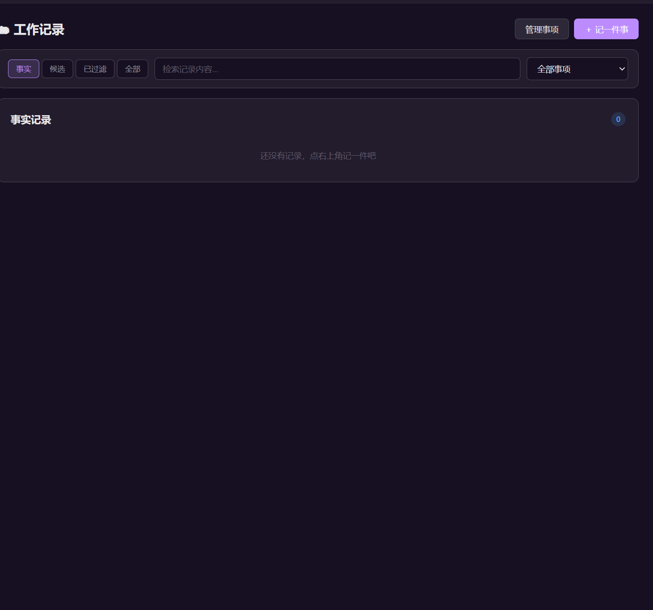
图：「工作记录」——事实 / 候选 / 已过滤分页与检索

6.4 时间语义：三线分离
字段 | 含义 | 约束
created_at | 入库时刻（系统写） | 永不为空，用户不可改
occurred_date | 实际发生日 | 必填，允许与入库日不同（支持补记）
occurred_time | 实际发生时刻 | 可空 = 时间未记

6.5 候选确认机制
- AI 产出型动作（生成纪要/日报/邮件起草等）产生候选；加工型动作（润色/翻译/摘要）不产生
- 候选入队前过质量门槛：空内容、批内重复、与已确认记录高相似的，进「已过滤」留痕，不静默丢弃
- 去重：同一会话 + 同一产出类型 + 30 分钟内只保留一条，后到覆盖；已忽略的不再重复提议
- 候选默认全选「记入」（漏记代价高于多记），支持批量记入 / 批量忽略，永不弹窗打扰
- 全程可纠错：候选内容、日期、事项确认前可改，confirmed 后仍可编辑；删除有二次确认

6.6 日报 / 周报
- 取周期内 confirmed 记录，按事项确定性聚合（无事项归入 other，不猜归类）
- 组间按最新记录倒序、组内按时间升序（无时间排后并标注）；周报对包含/重复文本确定性去重
- 0 条记录时不调用模型，直接提示先记录；1–2 条时提示「日报可能偏薄」
- 交给 AI 组织表达生成草稿 → 人工编辑确认 → 自行复制发出
- 每次生成保存 append-only 不可变快照（输入全量副本 + 当时记忆）；删除记录不影响历史报告
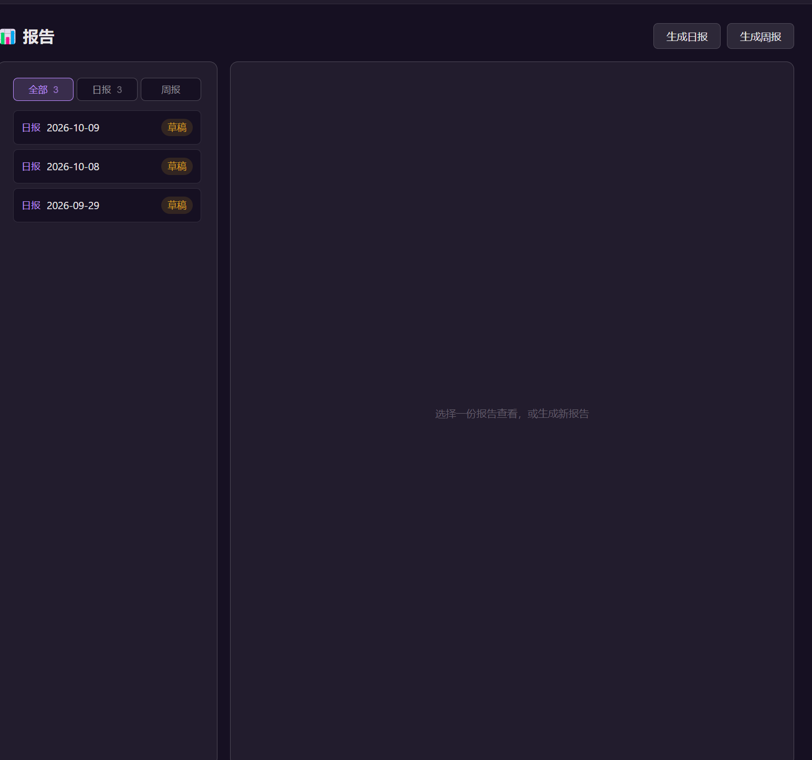
图：「报告」——日报 / 周报列表与草稿

6.7 工作问答
- 基于工作记忆作答；答不出时明确说明缺什么，不编造
- 每条回答可展开「依据」：复用快照展示用了哪些输入、哪些内容被裁剪
- 问答不产生任何工作记录；支持流式输出与中止
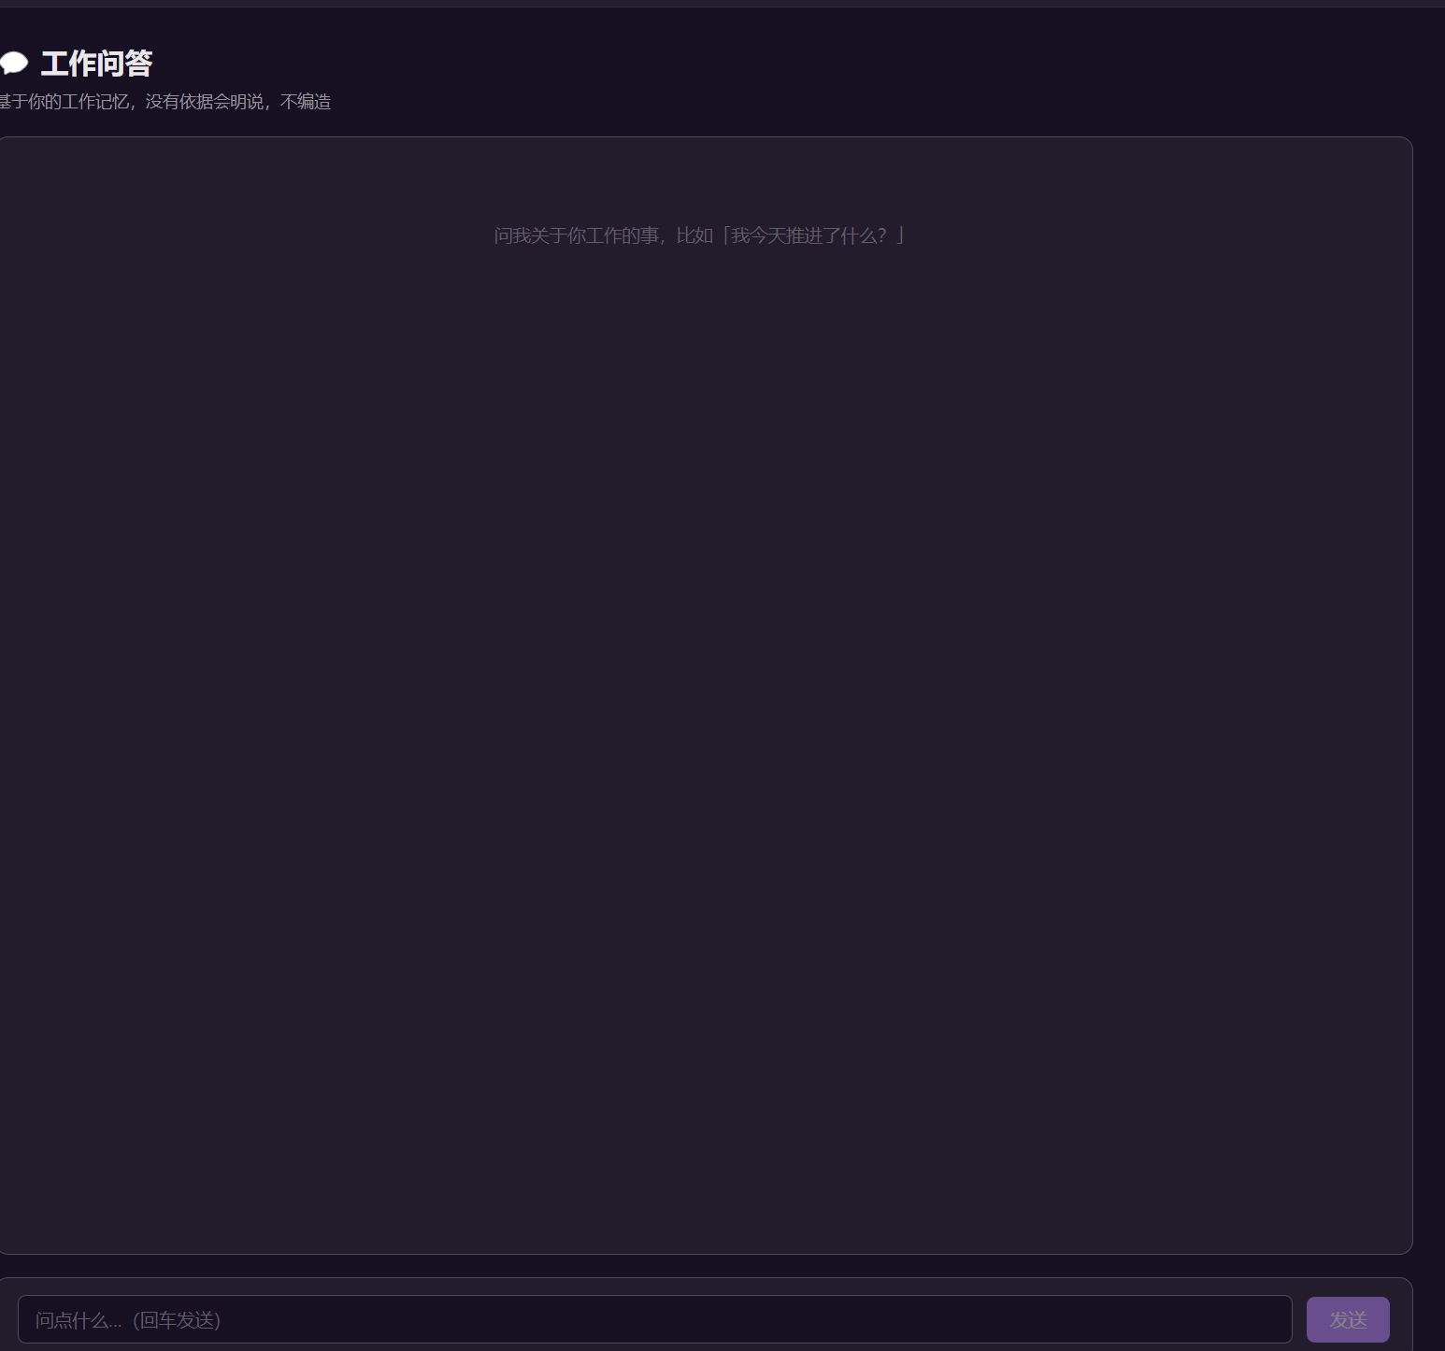
图：「工作问答」——基于工作记忆作答

6.8 AI 工具箱（薄工具边界）
- 会议纪要：含待办提取，产出走候选确认
- 邮件起草（产出型，产生候选）/ 邮件润色（加工型，不产生候选）
- 润色 / 翻译 / 摘要：已有文本输入 → 结构化文本输出
- 不做音频转写、说话人识别、时间轴、文件导出（后续版本再议）
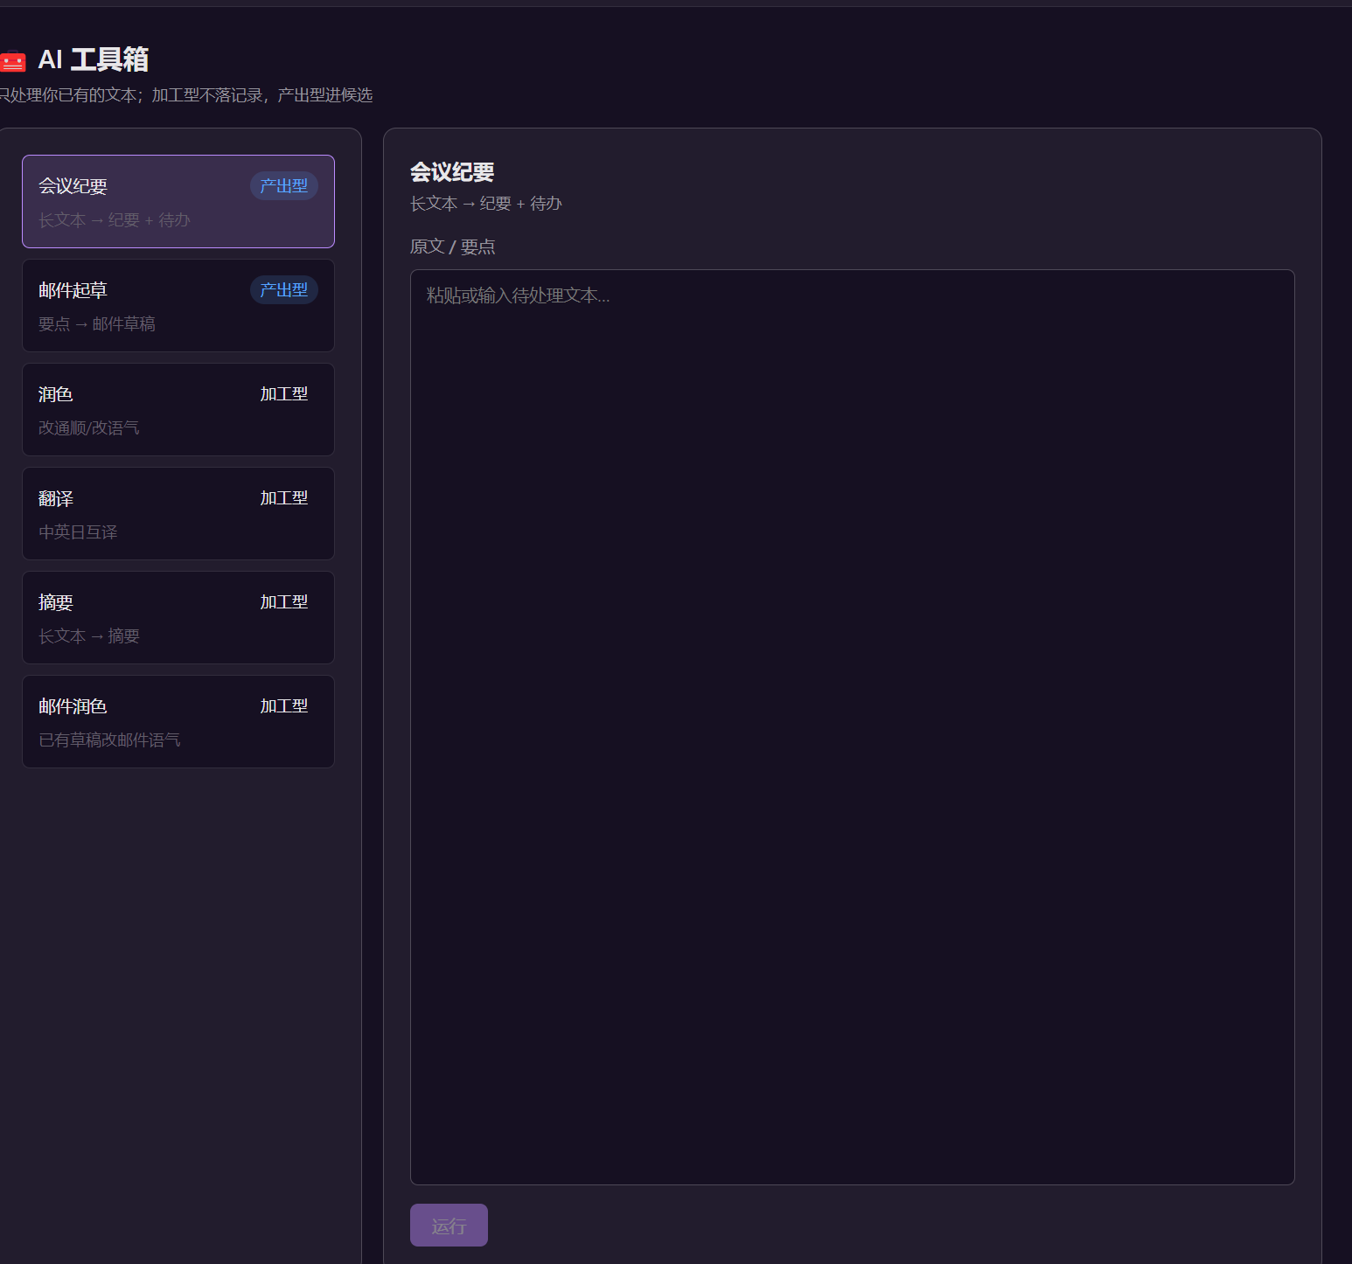
图：「AI 工具箱」——产出型 / 加工型工具

6.9 工作知识库
- Word / Excel / PDF / TXT 本地解析入库，支持重新导入 upsert
- 预算内全量注入工作记忆，超预算裁剪；也可直接 LIKE 检索
注意与 Obsidian 知识库区分：工作知识库是「工作时让 AI 查到的公司制度 / 项目资料 / FAQ」；Obsidian 是笔记的语义检索（1.0 能力，归 OpenClaw 管理组）。
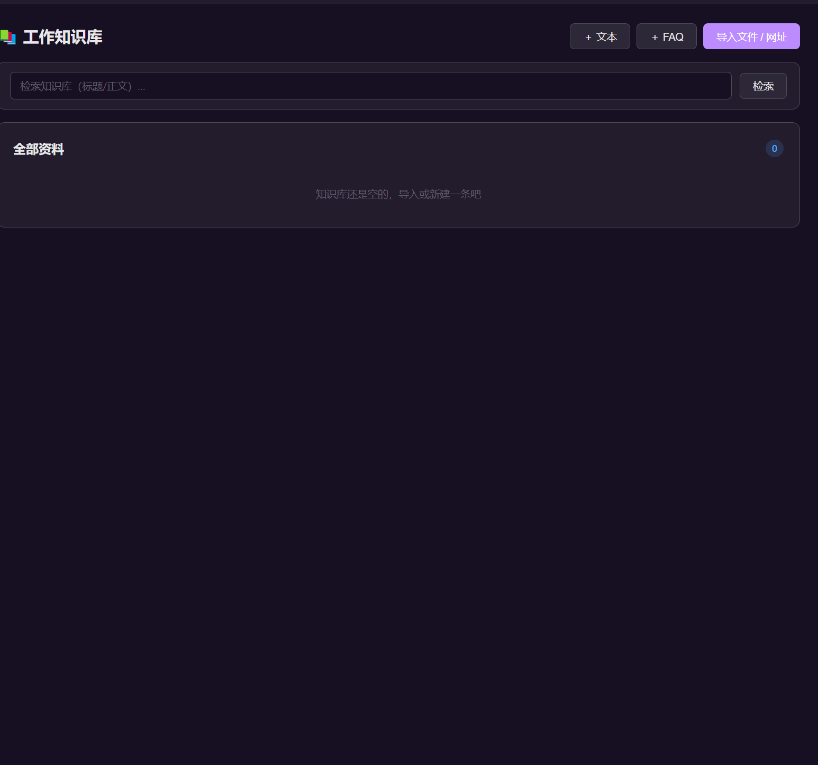
图：「工作知识库」——本地文档解析入库

6.10 AI 的世界
- 查看本次组装的 Context Pack 全文、组成段与 token 占用
- 查看被裁剪内容及裁剪原因（dropped 列表）
- 只读快照通道，不暴露模型 prompt 全文与模型参数
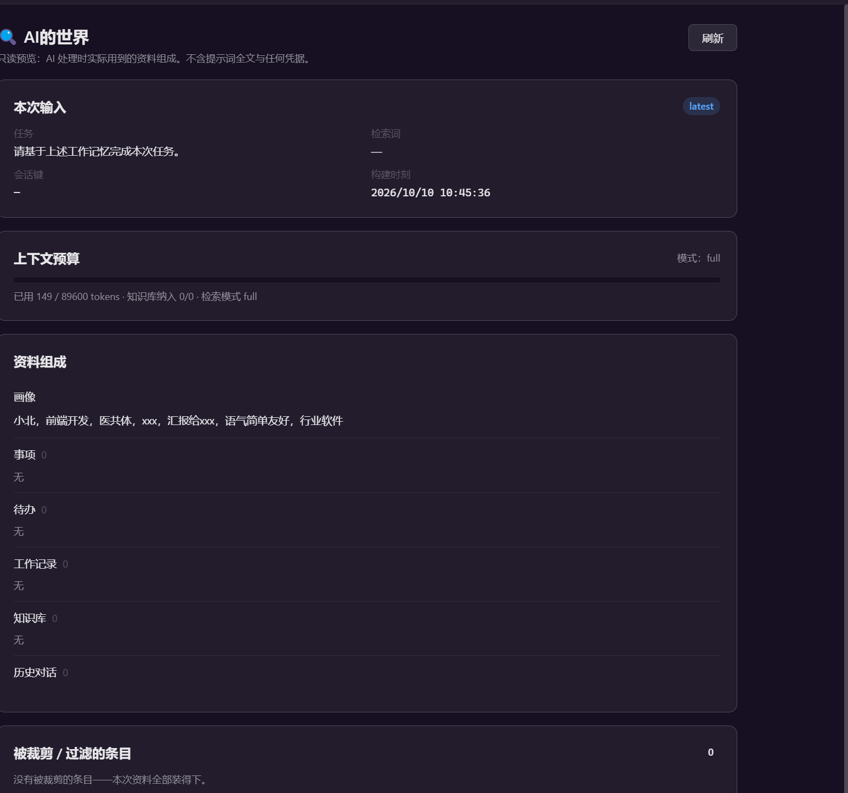
图：「AI 的世界」——上下文组成、预算与被裁剪条目

6.11 到点提醒
提醒护栏：不引入 cron 框架，不做自定义规则 / 重复规则 / 多提醒 / 日历同步。
- 本机通知必达：待办到点一定弹本机通知，不看外发开关、不看渠道配置；弹过即消费，不补发
- 渠道外发是加成：总开关开启且渠道配齐时，顺带把「草稿已就绪」短提示发到渠道
- 构造上不外发日报正文，正文始终需人工确认；外发默认关闭
- 支持首选 + 次选渠道兜底；渠道可选飞书 / 企业微信 / 微信；OpenClaw 无钉钉实现，钉钉不可选
- 外发目标自动从 OpenClaw 会话记录发现（无需手填 ID），可发送探针测试；失败原因与时间可见
- 提醒时刻默认 09:00 / 18:30，可自行修改；日报前 30 分钟自动桥接 OpenClaw 当日总结

6.12 OpenClaw 当日总结（桥接模式）
3.0 不直接读取 OpenClaw 的内部数据库（内部 schema 脆弱、已证实维护成本高），而是通过网关桥接提问，让 OpenClaw 用自己的跨会话记忆列出当天做过的事，按行解析后落为候选。
- 日报时刻前 30 分钟触发（必须留出候选确认窗口），窗口过后不补；自动触发默认关，手动按钮永远可用
- 必须走流式调用（实测约 1–3 分钟，非流式会撞超时）；空响应视为异常，绝不解读为「明确没有」
- 前置条件：网关 chatCompletions 端点已开启（配置同步是唯一入口）

6.13 首启向导与用户协议
- 冷启动以不可关闭弹窗引导（无路由页），同意用户协议后才能使用，全应用只出现一次
- 未同意协议时，启动 / 重启 OpenClaw 等操作一律被硬性拒绝（consent-required）
- 隐私口径：资料默认仅存本机；主动发起 AI 操作时，相关上下文才会发送给所选模型服务商
- 对待 1.0/2.0 旧数据：不静默迁移、不覆盖、不阻塞，向导中显式询问，默认「稍后决定」
- 设置页可重新打开向导、撤销同意以便重新测试

7. 模型配置

7.1 服务商与预设
- 预置多个模型服务商模板（DeepSeek、豆包/火山方舟、通义千问、千问百炼、智谱 GLM、Kimi、MiniMax、硅基流动、美团、OpenAI、Claude、自定义等）
- 预设数据外置为快照（resources/model-presets/），可在界面「拉取最新」从 Gitee 上游更新并立即生效
- 支持多模型切换：设为当前后高亮，OpenClaw 自动使用新配置

7.2 配置步骤
- 模型配置页选择服务商，填入 API Key（Base URL 一般无需改动）
- 可添加自定义模型；保存配置
- 点击测试连接验证；在控制台重启 OpenClaw 使配置生效

7.3 Node 运行时管理（3.0）
- 界面内查看可用 / 当前便携 Node.js 版本，一键切换或更新，不影响系统环境
- CLI 运行时不兼容时，自动提示修复并给出 Node 更新入口
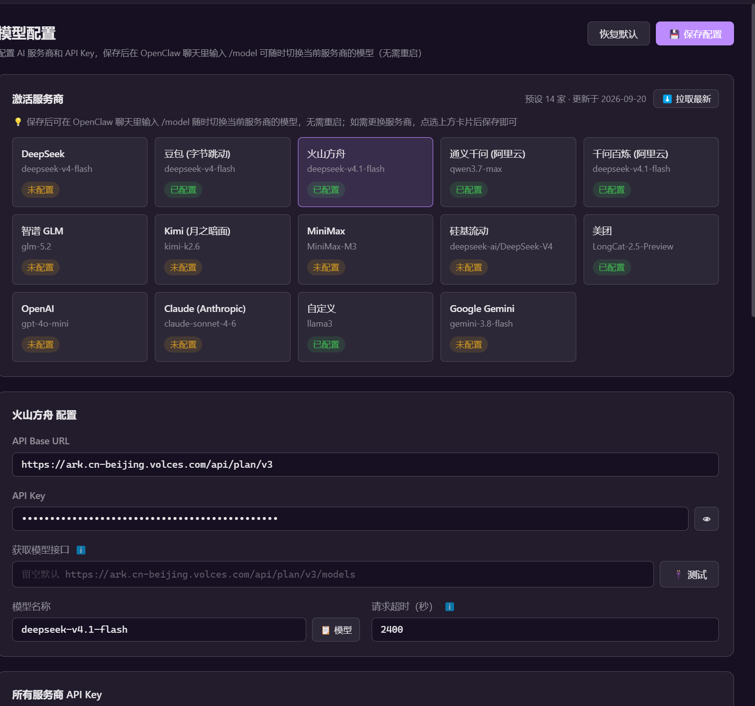
图：「模型配置」——14 家服务商预设与参数配置

8. 渠道接入
渠道 | 方式 | 说明
微信 | 内置 | @tencent-weixin/openclaw-weixin 插件
企业微信 | 官方插件 | @wecom/wecom-openclaw-cli 扫码向导，无需 CorpID/Secret，一键创建机器人
飞书 | 自建应用 | 长连接 WebSocket，界面自动安装 @openclaw/feishu 插件
WebChat | 内置 | 浏览器控制面板

8.1 企业微信扫码接入
- 渠道接入页点击「企微扫码接入」，终端自动运行官方向导
- 向导自动安装插件 → 企业微信扫码 → 一键创建机器人
- 重启 OpenClaw 后即可在企业微信对话；可用 npx @wecom/wecom-openclaw-cli doctor 诊断

8.2 飞书接入
飞书开放平台前置：创建企业自建应用 → 复制 App ID / App Secret → 添加机器人能力并开通 im:message 权限 → 事件订阅选长连接（WebSocket）→ 发布并通过审核。
应用内：渠道页填写凭证，按需设置私聊（pairing/allowlist/open）、群聊策略与是否需要 @机器人，保存后自动装插件，重启即建立长连接。首次私聊陌生人产生配对码，在终端审批：
openclaw pairing list feishu
openclaw pairing approve feishu <配对码>
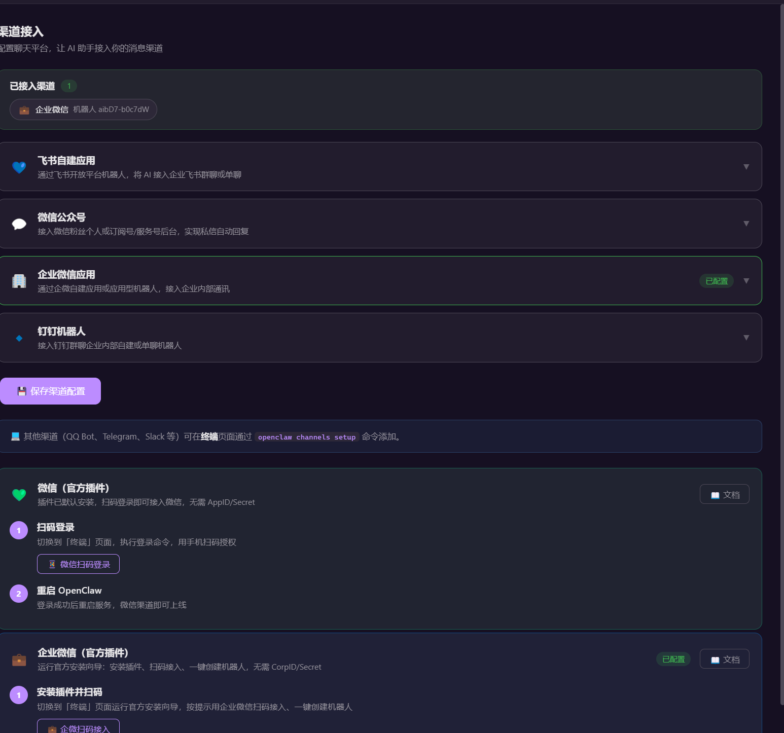
图：「渠道接入」——已接入渠道与各平台配置卡片

9. Obsidian 知识库集成
- 笔记按标题切块并向量化，存入本地 sqlite 向量库（node:sqlite，零原生依赖）
- embedding 可复用已配置 key 的服务商预设，或自定义 baseUrl/key
- 增量索引：mtime+hash 跳过未变文件；MCP server watcher 在笔记变更约 1.5 秒后自动增量索引
- 以 MCP 工具喂给模型，按需取片段，无需把整个知识库塞进上下文
启用后通过以下 MCP 工具提供能力：
工具 | 说明
search_notes | 语义检索笔记片段（支持 limit、tag 过滤）
read_note | 读取整篇笔记（代码块不建索引但可全文读取）
list_notes | 列出已索引笔记（可按文件夹 / 标签过滤）
create_note / update_note | 创建 / 更新笔记，写后自动增量索引
get_backlinks / get_outgoing_links | 反向 / 正向 wikilink 查询
get_tags | 全库标签统计
切换 embedding 模型后需重建索引（检测到签名变化会自动清旧向量库）。
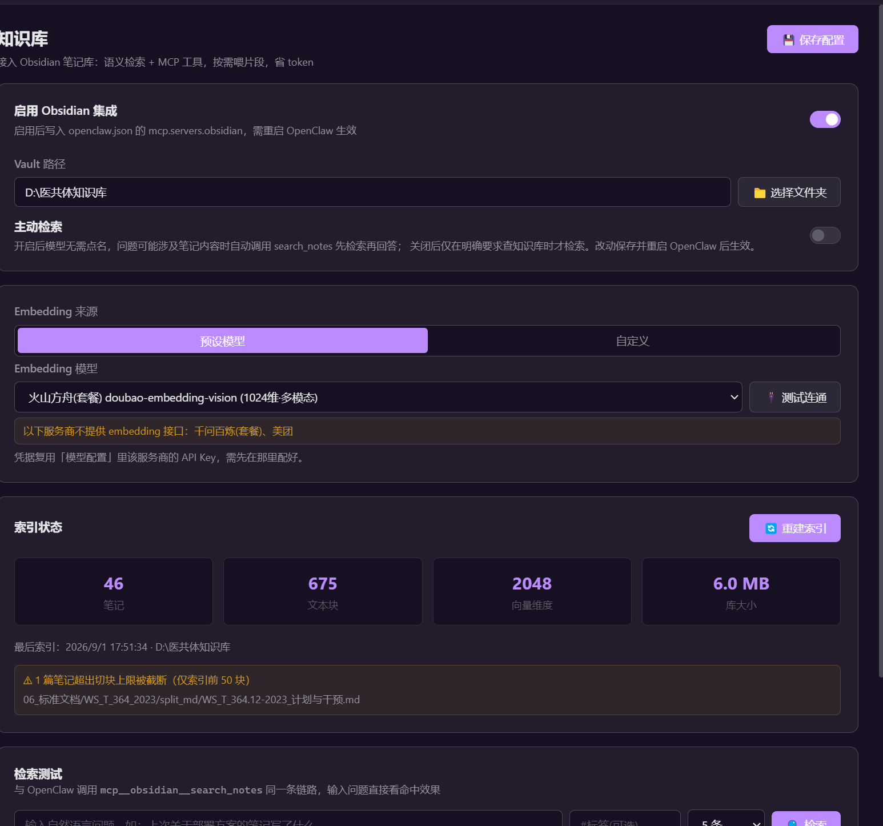
图：「知识库」——Obsidian 集成配置与索引状态

10. 日志与终端

10.1 运行日志
- 实时滚动、类型过滤（stdout/stderr/system）、关键词搜索、导出、清空
- 日志文件：data/logs/runtime-debug.log（主进程日志 + OpenClaw 子进程输出）
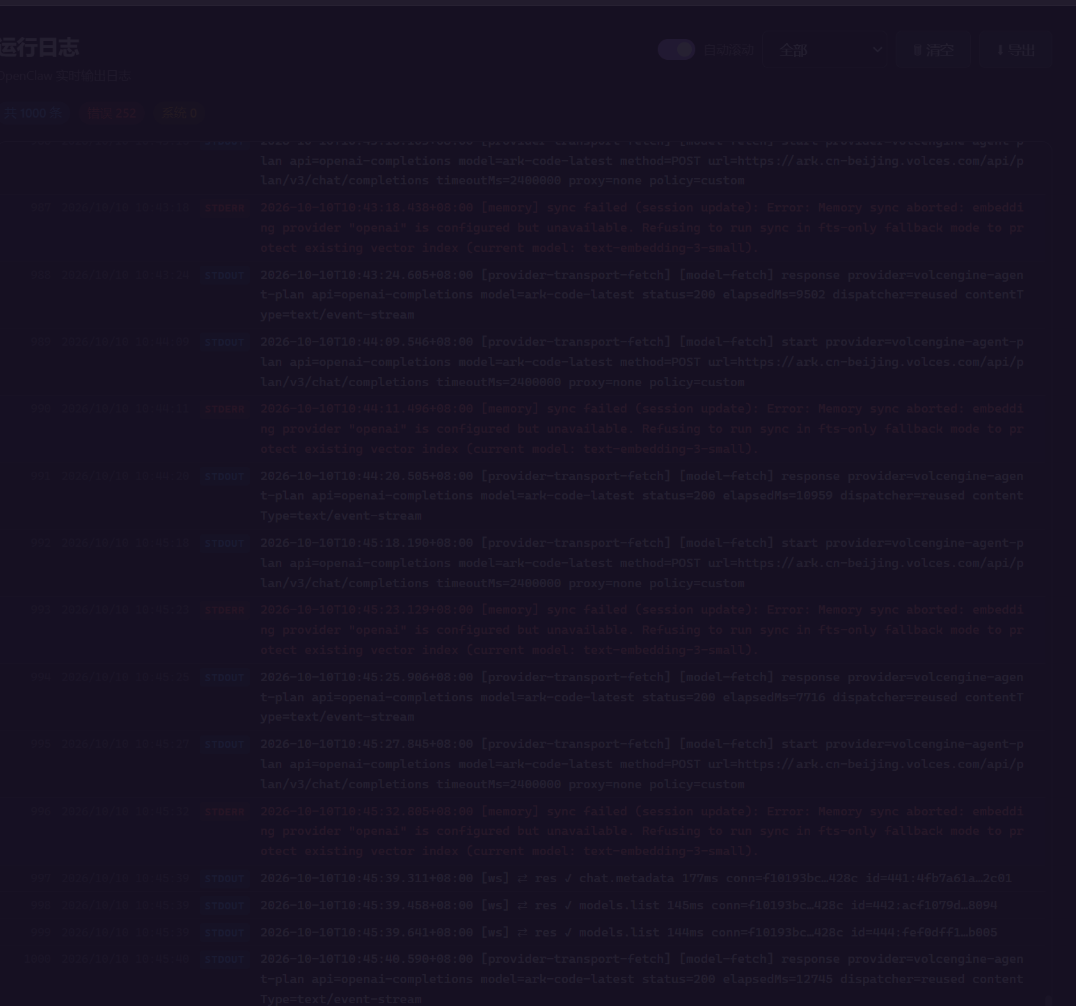
图：「运行日志」——实时日志与过滤

10.2 终端
- 内置完整 PTY（xterm.js）：多会话、可调尺寸、命令历史、实时输出流
- 支持双运行时：openclaw（默认）与 npx（运行企微官方安装向导等 npm 包命令）
openclaw gateway status # 查看 Gateway 状态
openclaw skills list # 列出技能
openclaw plugins list # 列出插件
openclaw pairing list # 查看配对请求
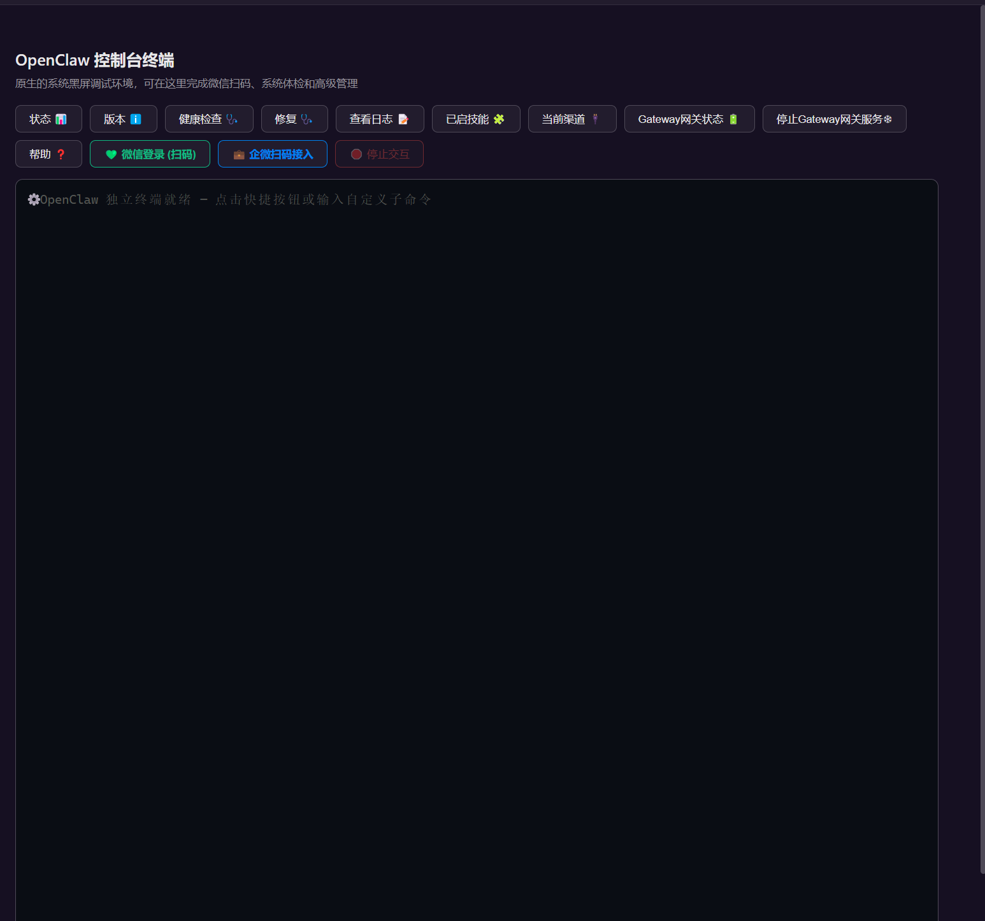
图：「OpenClaw 终端」——快捷命令按钮与独立终端

11. 便携模式
- 应用检测 exe 同级 data/ 目录：存在即便携模式（数据随应用），否则安装模式（数据在系统用户目录）
- 可放 U 盘随身携带；删除目录即完全卸载，不留痕迹
- 便携版更新不走安装器：直接替换程序文件，保留 data（与 context-data）目录
- 安装器升级时会自动把旧版安装目录内的 data 搬到 %APPDATA%\UmiClaw，无需手动处理

12. 设置与个性化
设置项 | 说明 | 默认值
port | OpenClaw 服务端口 | 3213
autoStart | 应用启动自动拉起 OpenClaw | true
launchOnBoot | 开机自动启动应用 | false
closeAction | 关闭行为 ask / tray / exit | ask
useChineseMirror | 使用国内镜像 | true
language | 界面语言 | zh-CN
theme / themeBase / themeAccent | 主题与基色、强调色 | plum / #0f1117 / #f0883e
系统托盘：最小化到托盘后点击恢复，右键菜单含显示窗口、退出。
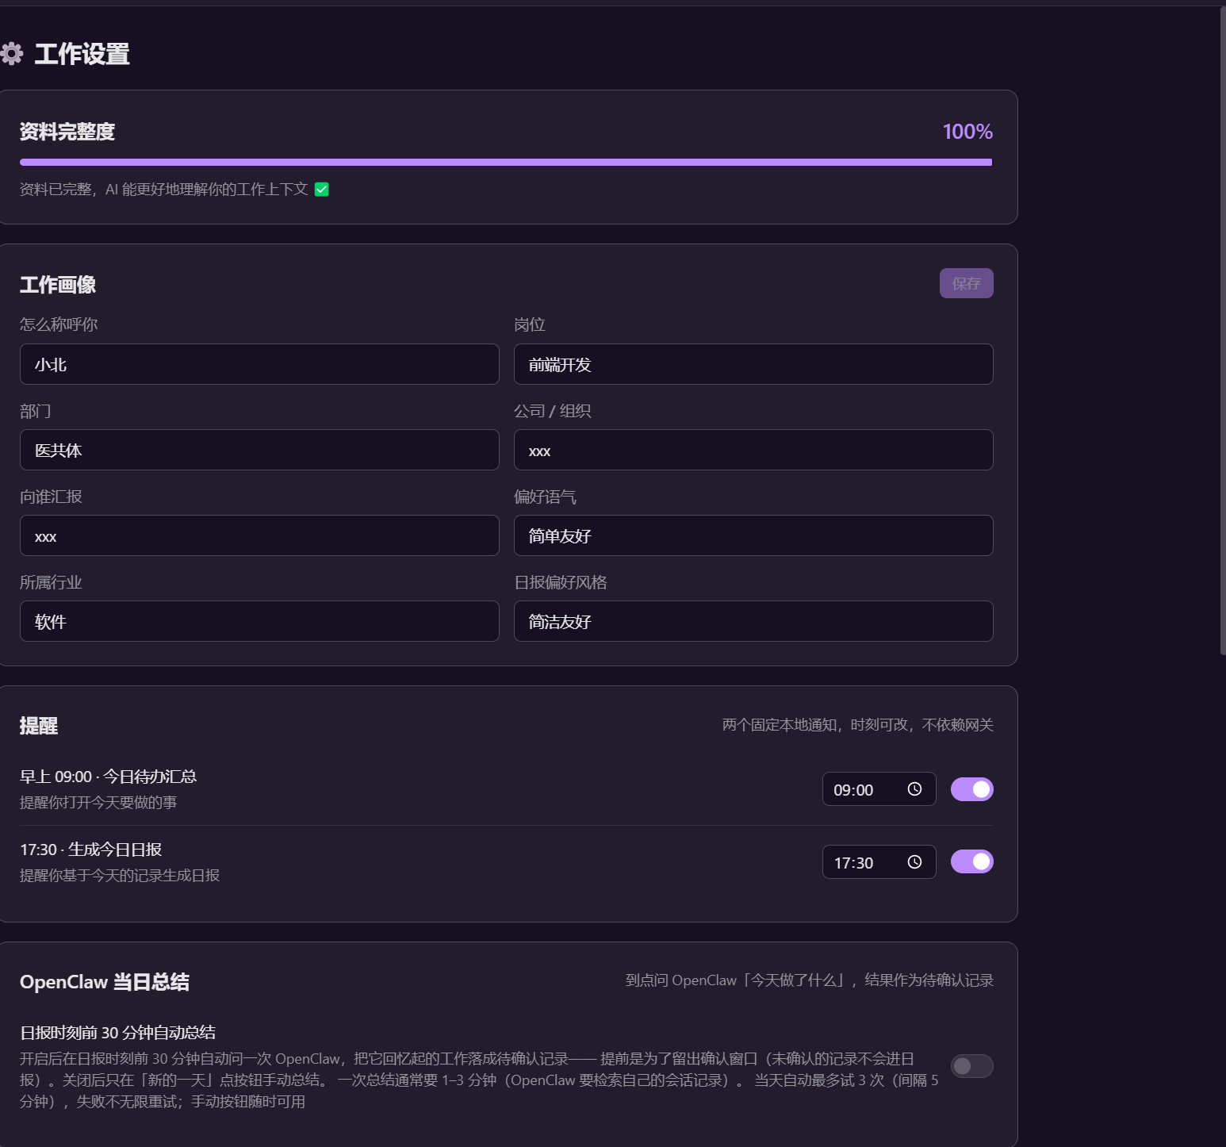
图：「工作设置」——画像、提醒时刻与 OpenClaw 当日总结开关

13. 版本差异对照表
能力 | 1.0 基础版 | 2.0 营销版 | 3.0 工作版
OpenClaw 进程管理 / 日志 / 终端 | ✅ | ✅ | ✅
模型图形化配置 | ✅ | ✅ | ✅（+ 预设在线拉取、Node 版本管理）
便携模式 / 国内镜像 | ✅ | ✅ | ✅
微信 / 飞书渠道 | ✅ | ✅ | ✅（+ 企业微信官方扫码接入）
Obsidian 知识库 | 后期加入 | ✅ | ✅（+ 增量 watcher）
SQLite Worker 数据层 | — | ✅（商家 schema） | ✅（8 张工作域表，迁移至 schema v3）
商家 / 项目建模 | — | ✅ | —（营销模块不带入）
热点雷达 / AI 评分 | — | ✅ | —
多候选内容中心 | — | ✅ | —
工作记忆 Context Pack | — | — | ✅（核心）
工作记录 / 事项 / 待办闭环 | — | — | ✅
日报 / 周报（事实聚合） | — | — | ✅
工作问答（附依据） | — | — | ✅
工具箱（纪要/邮件/润色/翻译/摘要） | — | — | ✅
工作知识库 | — | ✅（商家资料） | ✅（工作资料）
到点本机通知 + 渠道外发 | — | — | ✅
OpenClaw 当日总结桥接 | — | — | ✅
首启向导 / 用户协议闸门 | — | — | ✅

14. 常见问题 FAQ

Q：首次启动提示「环境未初始化」？
A：正常现象。点击初始化，应用会用国内镜像自动下载 Node.js 与 OpenClaw，无需翻墙。

Q：初始化失败 / 网络错误？
A：检查网络后重试；将应用加入防火墙白名单；确保至少 2GB 可用磁盘空间。

Q：模型配置保存后不生效？
A：确认已保存并「设为当前」，然后在控制台停止再启动 OpenClaw。

Q：工作问答 / 工具箱调用报「端点未开启」？
A：需在配置中开启网关 chatCompletions（OpenAI 兼容）端点，3.0 的配置同步是唯一入口，开启后重启网关。

Q：待办到点没有本机通知？
A：确认系统未关闭应用通知权限；Windows 通知依赖应用用户模型 ID，重装后若仍异常请重启应用。

Q：外发提醒发不出去？
A：外发默认关闭；需在工作设置中开启总开关、配齐首选（及次选）渠道；到点本机通知不依赖外发，一定送达。

Q：日报内容不对？
A：日报错了改「表达」（重新生成/编辑），事实错了改「工作记录」；候选未确认不会进入日报。

Q：1.0 / 2.0 / 3.0 数据会互相覆盖吗？
A：不会。三条版本线数据目录隔离；首启向导会询问旧数据处理方式，默认不迁移。

Q：如何更新 OpenClaw？
A：在控制台点击更新；2026.9.4 起，兼容的更新失败会自动回滚到上一版本与配置。

Q：数据存在哪里 / 如何完全卸载？
A：安装模式在 %APPDATA%\UmiClaw（旧版为 umi-claw）；便携模式在应用目录 data/。卸载后删除对应目录即可。

15. 开发者指南

15.1 本地开发
git clone https://github.com/bscwdg/umi-claw.git
cd umi-claw
npm install
npm run dev # 热重载
npm run typecheck # 双 typecheck
npm run accept # 全部验收套件

15.2 构建打包
npm run build:win # Windows
npm run build:mac # macOS
npm run build:linux # Linux
国内打包可先设置 ELECTRON_MIRROR / ELECTRON_BUILDER_BINARIES_MIRROR 为 npmmirror 地址；winCodeSign 解压需要符号链接权限，请用管理员终端或开启 Windows 开发人员模式。

15.3 分支说明
分支 | 用途
master | 稳定主分支，只接收经过验证的发布内容
release/1.0 | 1.0 基础版开发分支
release/2.0 | 2.0 营销版，3.0 的移植来源
release/3.0 | 3.0 工作版，当前版本

15.4 IPC 概览
- window.api.window / claw / config / env / skills / log / terminal / channels / obsidian：OpenClaw 管理侧
- window.api.work.*：3.0 工作域（profile/matters/todos/records/today/router/reports/qa/tools/knowledge/context/wizard/reminder/gateway），token 只留主进程，渲染端不直连网关
- 统一返回 {ok,data} / {ok,error:{code,message}}；流式事件 work:stream:{chunk,done,error} 按 runId 归并
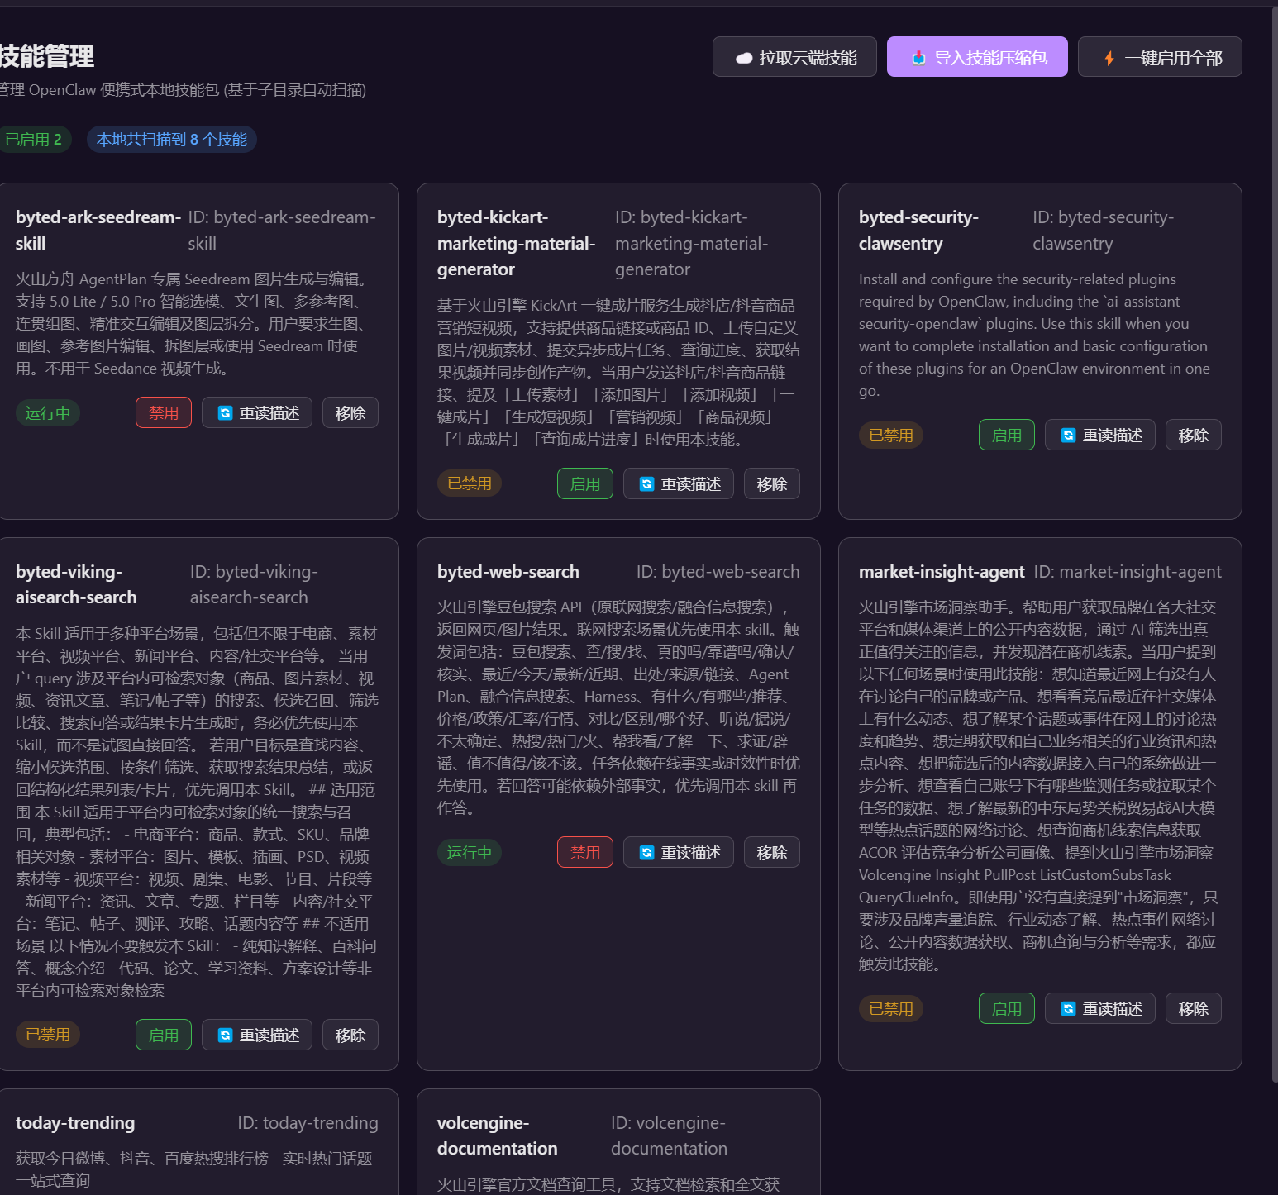
图：「技能管理」——内置技能与远程同步
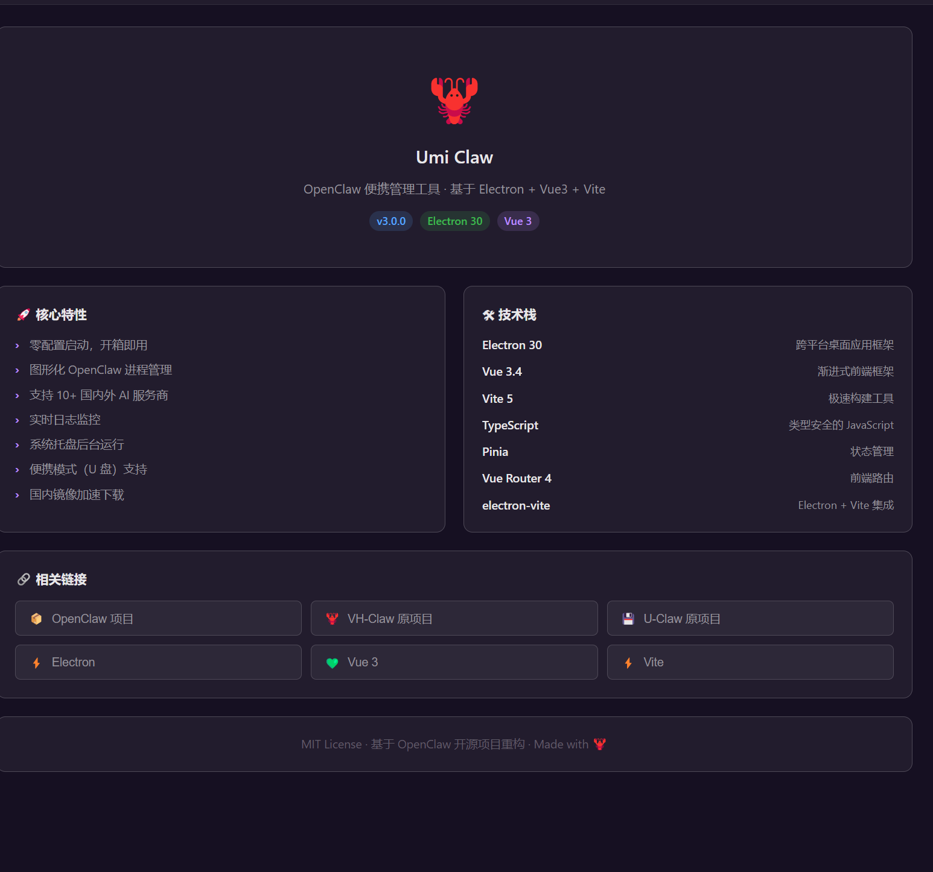
图：「关于」——核心特性、技术栈与相关链接

附录
- 项目仓库：https://github.com/bscwdg/umi-claw
- OpenClaw 上游：https://github.com/openclaw/openclaw
- OpenClaw 文档：https://docs.openclaw.ai
Umi Claw —— 简单点，让每个人都能享受 AI 带来的便利 🦞

